


GRAND PRIX

NISA 2013

VE STŘELBĚ

ZE VZDUCHOVÝCH ZBRANÍ

19. ROČNÍK

VÝSLEDKOVÁ

LISTINA

Vzduchová puška 40, 60 ran
Vzduchová pistole 40, 60 ran
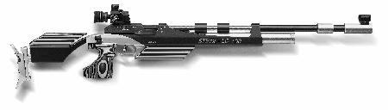

Finále GP speciál
o horské kolo

AREÁL TECHNICKÉ UNIVERZITY

LIBEREC 16. LISTOPADU 2013

